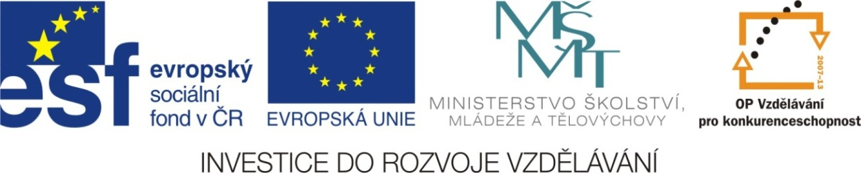

Adresa školy: ZŠ Třeboň, Na Sadech 375
Jméno autora: Mgr. Jana Písaříková
Název: VY_22_INOVACE_36Nj/7
Číslo projektu: CZ.1.07/1.4.00/21.3807
Téma hodiny: Kultur (kultura)
Ročník: 7.
Klíčová slova: hudební nástroje, křížovka, televizní pořady, povolání
Datum tvorby: 14. 7. 2013

Metodické pokyny:

Tento pracovní list je určen žákům 7. ročníku. Jeho cílem je rozvoj řečových dovedností - procvičení, rozšíření a správné používání slovní zásoby.
Všechny tři úkoly jsou zaměřeny na slovní zásobu tematického celku kultura. Jednotlivá cvičení je možné řešit formou společné i samostatné práce.
V prvním cvičení žáci doplňují žáci do křížovky názvy hudebních nástrojů, které jsou zobrazeny na kresbách. V druhé úloze pracují se slovní zásobou na téma televizní pořady, k jednotlivým obrazovkám přiřazují typ pořadu. Třetí úkol je složen ze dvou částí. Žáci musí nejdříve ze slabik složit slova (slovo tvoří vždy slabiky ve stejných rámečcích) a poté jimi vhodně dokončit věty.

Kultur (kultura)
1. Doplňte do křížovky názvy hudebních nástrojů:
 |  |  |  |  |  | 1. | T | R | O | M | P | E | T | E
 |  |  |  |  |  | 2. | H | A | R | F | E
3. | T | R | I | A | N | G | E | L
 |  |  |  |  | 4. | S | A | X | O | P | H | O | N
 |  |  |  | 5. | G | I | T | A | R | R | E
 |  | 6. | F | L | Ö | T | E
 |  |  | 7. | K | L | A | R | I | N | E | T | T | E


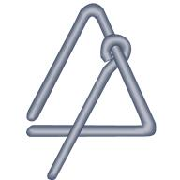
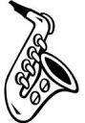


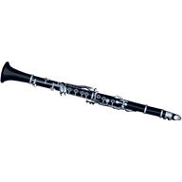
7
6
5
4
3
2
1

2. Přiřaďte k obrazovkám typ pořadu:


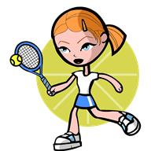



E
C
B
D
A
r DOKUMENTARFILM
s QUIZ
r KRIMINAFILM
e SPORTSENDUNG
e WETTERVORHERSAGE

3. Poskládejte ze slabik v rámečcích slova a doplňte je vhodně do vět:
RE
Ich male schöne Bilder. Ich bin .......................................
LER
Ich drehe (točím) Filme. Ich bin ....................................
RIST
GENT
Ich dirigiere ein Orchester. Ich bin ................................
PO
GI
RI
Ich singe in einer Rockgruppe. Ich bin ...........................
GI
Ich spiele Gitarre. Ich bin ..............................................
SPIEL
GER
Ich spiele in Filmen. Ich bin ..........................................
DI
Ich komponiere Musik. Ich bin ......................................
NIST
SSEUR
ER
MA
KOM
SCHAU
SÄN
TAR

Kultur (kultura) - řešení
1. Doplňte do křížovky názvy hudebních nástrojů:
 |  |  |  |  |  | 1. | T | R | O | M | P | E | T | E
 |  |  |  |  |  | 2. | H | A | R | F | E
3. | T | R | I | A | N | G | E | L
 |  |  |  |  | 4. | S | A | X | O | P | H | O | N
 |  |  |  | 5. | G | I | T | A | R | R | E
 |  | 6. | F | L | Ö | T | E
 |  |  | 7. | K | L | A | R | I | N | E | T | T | E
7
6
5
4
3
2
1

2. Přiřaďte k obrazovkám typ pořadu:
E
C
B
D
A
r DOKUMENTARFILM A
s QUIZ E
r KRIMINAFILM D DDDD
e SPORTSENDUNG C
e WETTERVORHERSAGE B

3. Poskládejte ze slabik v rámečcích slova a doplňte je vhodně do vět:
RE
Ich male schöne Bilder. Ich bin _____MALER________
LER
Ich drehe (točím) Filme. Ich bin ___REGISSEUR______
GENT
RIST
Ich dirigiere ein Orchester. Ich bin ___DIRIGENRT____
PO
RI
GI
Ich singe in einer Rockgruppe. Ich bin ___SÄNGER___
GI
Ich spiele Gitarre. Ich bin ____GITARRIST__________
GER
SPIEL
Ich spiele in Filmen. Ich bin _____SCHAUSPIELER___
DI
Ich komponiere Musik. Ich bin _____KOMPONIST__
NIST
SSEUR
ER
MA
KOM
SCHAU
SÄN
TAR

Zdroje:

Obrázky byly použity ze serveru společnosti Microsoft
http://office.microsoft.com/cs-cz/images/?CTT=97
Bezplatné kliparty, fotografie, ilustrace, animace a zvuky pro produkty Microsoft Office.

